**一、**一个具有32位虚拟（逻辑）地址空间的计算机系统采用二级页表管理内存，虚拟地址划分为9bits的页目录号、11bits的页号和余下bits的页内偏移。该系统的页面大小是多少？页表项占几个字节？

**答：**

**（I）该系统的页面大小：**

32 – 11 – 9 = 12位，所以大小为（2^12）B = 4 KB。

**（II）页表项大小：**

11bits是这么算得的：11bits对应大小 = 页面大小 / 页表项大小，

所以页表项大小 = 4KB / (2^11 B) = **2字节**。

**二、某虚拟存储系统具有如下特征：**

**1）快表访问时间为1ns；**

**2）页表访问时间为100ns；**

**3）平均页面替换时间为6ms。**

**如果快表命中率为99%，缺页中断率为0.01%，则该系统地址转换的平均时间为多少？**

**答：**

**（1）命中快表：**

0.99*1ns = 0.99ns

**（2）未命中快表，但是命中内存：**

0.0099*（1ns + 100ns）= 0.9999ns

**（3）缺页：**

0.0001*(1ns + 100ns + 6ms +100ns) = 600.0201ns

**所以答案为：**

0.99ns + 0.9999ns + 600.0201 = 602.01ns。

**三、一个计算机系统具有32位虚拟（逻辑）地址，页面大小为4KB。假设程序的代码和数据只占最低编号的一个页面，堆栈只占最高编号的一个页面。如果使用传统的一级页表，需要多少页表项? 如果采用两级页表（页目录项号占10位，页号占10位，页内位移占12位），则需要多少个页表项?**

**答：**

**（1）一级页表：一级页表存储必须从头列到尾，中间有空也不能跳过**

一共(2^{32}) / (2^{12}) = 2^{20} 个页面。一级页表一个页面对应一个页表项，所以需要2^{20} 个页表项。

所以答案为： $2^{20}$ 个。

**（2）两级页表：**使用两级页表，页目录表（一级）是完整的，但是只有两项有意义(有对应的页框号)，这两个有意义的项对应的页框中会存放两个页表页一个页面有10位 = 1K个页表项，所以一共需要3K个页表项。

所以答案为：3K个.

**四、**

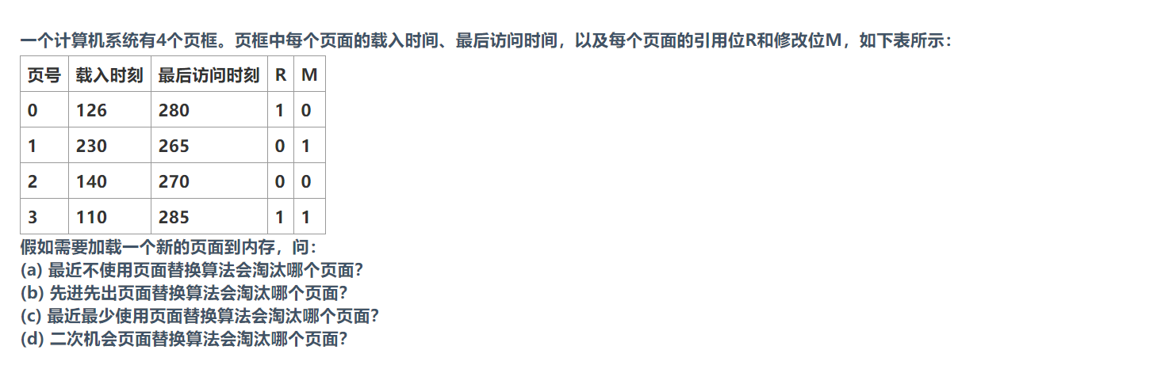

**答：**

**（a）2**

**（b）3**

**(c) 1**

**(d) 2**